中華民國銀行商業同業公會全國聯合會新聞稿
第11屆第2次會員代表大會103.10.22

銀行公會全國聯合會第11屆第2次會員代表大會已於103年10月22日（星期三）下午2時30分假臺灣銀行公庫部大禮堂舉行，由公會李理事長紀珠主持，金融監督管理委員會曾主任委員銘宗及中華民國全國商業總會吳理事正慶等代表均應邀出席指導，會員代表出席踴躍，大會進行順利，圓滿閉幕。
金管會曾主任委員於致詞時表示，過去一年來銀行公會提供許多協助，個人對於公會的努力與貢獻深致謝意。以下有幾件事情提出來與大家共同勉勵:
一、行動通訊、社群技術、BIG DATA、雲端技術快速改變銀行業的面貌:這個部份金管會已經加速推動BANK3.0版本，銀行針對第一次開戶的客戶至少要以可免臨櫃為規劃目標，研議利用視網膜、聲紋等技術辨識身分之可行性，至於對已開戶客戶，後續業務往來得盡量開放於線上辦理；相關配套措施請銀行公會研議。
二、強力布局亞洲:除積極辦理資料蒐集，並修訂銀行法第74條，將銀行投資上限由原本實收資本總額40%，修改為以淨值計算，預計將增加4千億轉投資能量。
三、提升產品創新及開發能力:希望透過進口替代方式，強化銀行業開發展品的能力，並要求銀行提出如何提升產品開發能力之具體計畫。
四、強化消費者保護:金管會已將金融消費者保護法之修正案送至行政院，大家一起來努力落實消費者保護，銀行的發展才能更深、更廣。
五、強化社會責任負擔:關心環境、弱勢團體及下一代。銀行公會已將赤道原則的精神納入授信準則，希望銀行能夠落實辦理，對於沒有誠信的企業，不要再新增放款，銀行除扶助經濟發展外，也要善盡社會責任。
六、風險控管:銀行逾放已降至0.2%，但目前仍需注意2個現象，首先，整體銀行業不動產放款達9.6兆，倘房價跌1成、2成，對於銀行業影響甚鉅，所以要注意風險控管。另外國際聯貸部份，最近發生剛完成聯貸，企業即發生逾期倒帳的情況，部份國際性聯貸屬性擔保比例低，希望銀行要在風險控管的前提下發展業務。再次代表金管會謝謝各位的努力，最重要希望提高銀行的競爭力，除深耕台灣外，並積極拓展亞洲市場，善盡社會責任。
李理事長於會議致詞時表示，為協助主管機關政策推動，支持政府發展文化創意產業，公會研擬措施包括提高中小信保基金保證成數最高可達9成，結合銀行、證券、保險、創投相關公會成立聯合服務平臺，規劃訓練課程及文創產業座談會等。因應行動通訊及網路(Bank 3.0)時代來臨，公會就業務面及現行法規調整研提具體建議，如:網路申辦小額信貸、信用卡、開立存款帳戶、線上投保簡易型商品等，金管會已核復並正研修相關法令，公會未來也將配合就各項業務區別不同風險等級，研訂相應身分驗證安控作業基準、定型化契約增修條款等。
另外，配合政府建置台灣成為亞太理財中心，持續研議向主管機關建議，針對外籍人士來台理財，規劃電子化服務，簡化網路、電話、及傳真交易的流程，放寬「信託業營運範圍受益權轉讓限制風險揭露及行銷訂約管理辦法」規定等。同時為利「電子支付機構管理條例」草案立法完成後能儘速施行，公會將配合主管機關研提相關意見。
為協助會員銀行拓展海外業務，協助國銀打亞洲盃，李理事長也指示公會規劃建置大陸資料庫及海外市場資料區，初步建置印度、柬埔寨、緬甸、泰國、印尼及寮國等6個國家資料。此外，為協助會員銀行蒐集海外擴點資料，李理事長特別向金管會曾主委爭取，希望金管會協助，將海外分行金融檢查常見之缺失類型等資料提供給銀行參考，並指示就國銀海外布局目標市場所需拓點人才，籌劃「銀行業前進亞洲關鍵人才培訓計畫」，並邀請相關國家金融監理機關代表來台考察。
另外為加強會員銀行進行國際交流，公會李理事長於今年前往英國拜會英國財政部副部長Ms. Andrea Leadsom及英國銀行公會執行長Mr. Anthony Browne，透過經驗交流，希望能為會員銀行與海外金融機構建立溝通的橋樑。李理事長並指示公會未來主動邀集會員組團參與國際活動(如:明年香港舉辦之亞洲金融論壇等)，規劃組團到大陸拜會當地金融主管機關及參訪阿里巴巴、騰訊等單位，協助會員了解大陸第三方支付、網路銀行等電子商務業務辦理情形。而為協助會員銀行深入探討伊斯蘭金融市場，李理事長已指示公會申請加入伊斯蘭金融協會(IFSB)，該會業正式受理中，目前香港銀行公會與日本、韓國央行以及中國人民銀行都是該會會員。
李理事長也提到為加強服務會員銀行，已要求公會進行網站更新，增加函令檢索系統，方便會員銀行查詢，未來將規劃建置「開放式影音課程」，將數位課程放置網站，突破地域、時間限制，供銀行從業人員免費上網學習，未來希望更進一步加入對一般民眾的金融知識教育。
另為強化與司法及消保相關團體聯繫交流，未來將持續辦理對司法、檢警調人員及消保團體等之聯誼及研習活動，並將議題範疇自「信用卡詐欺犯罪」擴及至所有金融犯罪型態，以強化執法機關重視金融犯罪問題，並藉此機會，就金融業務創新服務及相關消保議題與執法機關及消保團體做充分溝通。
最後，李理事長表示，公會未來將持續配合政府政策訂定相關金融措施，視需要透過媒體向社會大眾表達金融業立場，增進社會大眾對重要金融議題之瞭解，扮演好政府與會員銀行、以及會員銀行與社會大眾之間的橋樑，共創政府、銀行及消費者多贏局面。

銀行公會李紀珠理事長帶領推動國際交流與國際合作
希望協助銀行業者拓展海外空間
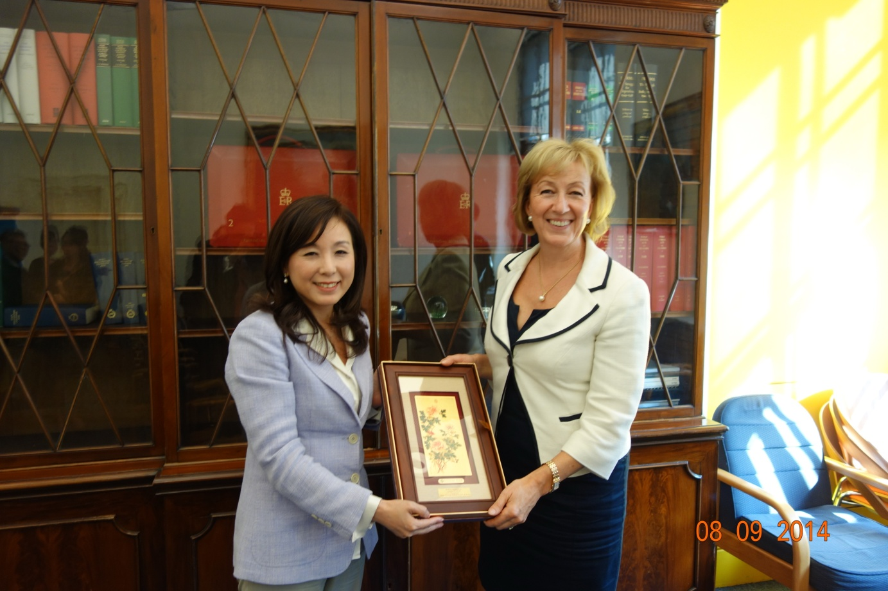

拜會英國財政部副部長Ms.Andrea Leadsom

